อย. ผนึกกำลังคณะทำงานภาคประชาชน
จัดเสวนา “ รู้ให้เท่า ก้าวให้ทัน กับข่าวลวง (Fake News) บนโลกออนไลน์ ”
*************************
อย. ร่วมกับคณะทำงานภาคประชาชน จัดงานเสวนา “ รู้ให้เท่า ก้าวให้ทัน กับข่าวลวง (Fake News) บนโลกออนไลน์” เผยแพร่องค์ความรู้ สร้างความเข้าใจให้ผู้บริโภค เครือข่ายภาคประชาชนและภาคีเครือข่ายภาครัฐ เพื่อให้รู้เท่าทันตลอดจนมีทักษะตรวจสอบและรับมือกับข่าวลวงด้านผลิตภัณฑ์สุขภาพ (Fake News) รวมถึงผนึกกำลังกันในการสื่อสารบอกต่อข้อมูลและร่วมขับเคลื่อนงานเฝ้าระวังข่าวลวง เพื่อให้ผู้บริโภคไม่ตกเป็นเหยื่อข่าวลวง มีความรอบรู้และพฤติกรรมการบริโภคผลิตภัณฑ์สุขภาพที่ถูกต้องเหมาะสม
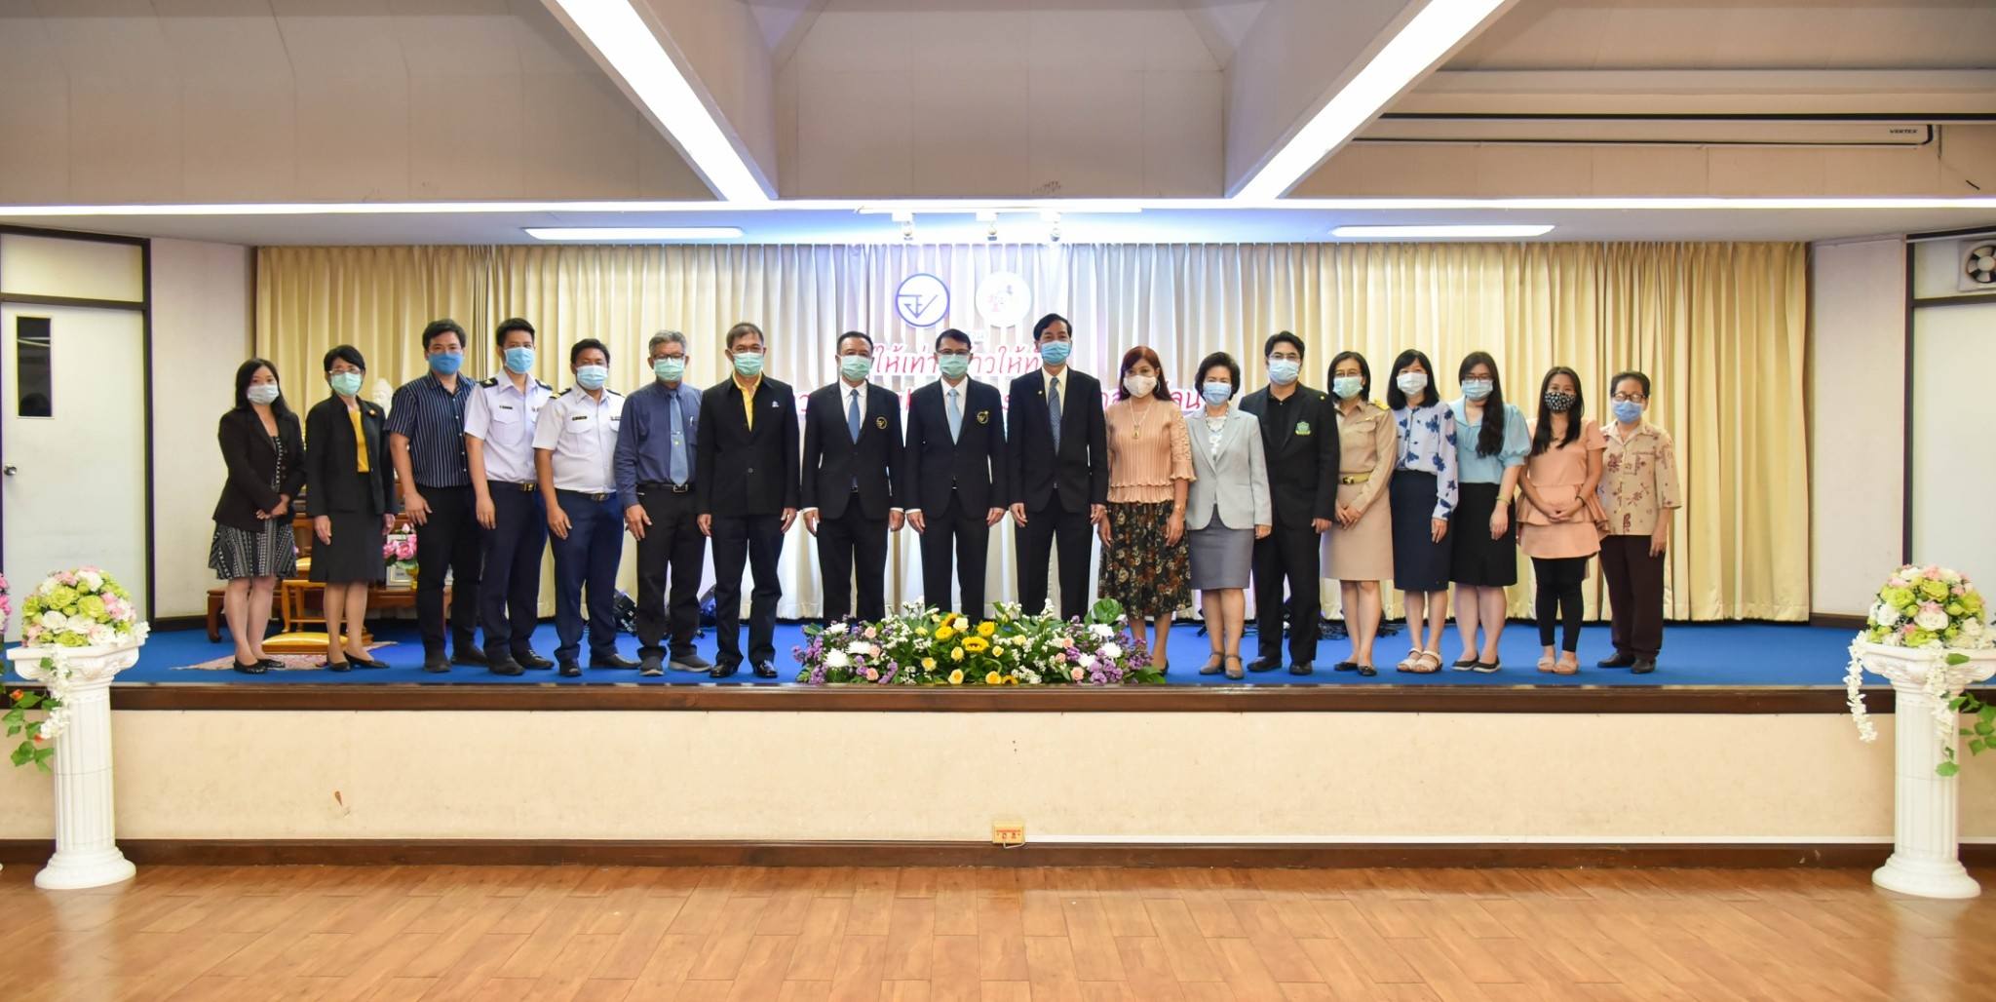 นายแพทย์ไพศาล ดั่นคุ้ม เลขาธิการคณะกรรมการอาหารและยา เปิดเผยว่า จากสถานการณ์การแพร่ระบาดของไวรัส โควิด -19 ส่งผลให้เกิดชีวิตวิถีใหม่ ที่เรียกกันว่าNew Normal เช่น การจัดประชุม อบรม สัมมนา มีการปรับเปลี่ยนใช้การสื่อสารด้วยระบบออนไลน์มากขึ้น ซึ่งในวันที่ 3 สิงหาคม 2563 สำนักงานคณะกรรมการอาหารและยา ผนึกกำลังกับคณะทำงานภาคประชาชน ซึ่งเป็นเครือข่ายของ อย. จัดเสวนา “รู้ให้เท่า ก้าวให้ทัน กับข่าวลวง” (Fake News) โดยใช้ระบบออนไลน์ในการสื่อสาร เนื่องจากพบว่าผู้บริโภคเปิดรับข้อมูลข่าวสารจากช่องทางสื่อออนไลน์เพิ่มขึ้น เพราะสะดวก รวดเร็ว และเข้าถึงได้ง่าย ทำให้มีโอกาสได้รับข่าวลวงผ่านสื่อออนไลน์ได้เช่นกัน ซึ่งข้อมูลเท็จหรือข่าวลวงบนโลกออนไลน์ส่วนใหญ่เป็นเรื่องผลิตภัณฑ์สุขภาพ การจัดเสวนาในครั้งนี้ผู้เข้าร่วมงานจะรู้เท่าทันรูปแบบต่าง ๆ ของการหลอกลวงที่พบบนโลกออนไลน์ รวมถึงมีทักษะตรวจสอบและรับมือกับข่าวลวงด้านผลิตภัณฑ์สุขภาพที่พบในสื่อออนไลน์ได้
กิจกรรมภายในงานช่วงเช้าจะมีการบรรยายเรื่อง “ สารพัดการหลอกลวงบนโลกออนไลน์ที่ต้องรู้ และเทคนิคการกำจัดข่าวลวง (Fake News) ” โดย ดร.ปานระพี รพิพันธุ์ (เอิ้น) พิธีกรและผู้ผลิตรายการ ไอที 24 ชั่วโมง รายการ Digital Thailand ทางช่อง 3 และเจ้าของเว็บไซต์ it24hrs.com และช่วงบ่ายเป็นการแลกเปลี่ยนเรียนรู้ เรื่อง “ การสื่อสารผลิตภัณฑ์สุขภาพอย่างไร ไม่ให้เกิด Fake News” โดย คุณพีรพล อนุตรโสตถิ์ ผู้สื่อข่าว อสมท จากรายการชัวร์ก่อนแชร์ ภญ.อรัญญา เทพพิทักษ์ ผู้อำนวยการศูนย์จัดการเรื่องร้องเรียน และปราบปรามการกระทำผิดกฎหมายเกี่ยวกับผลิตภัณฑ์สุขภาพ (อย.) จ่าพิชิต ขจัดพาลชน เจ้าของเพจ Drama – addict คุณฐิติชัย อัฏฏะวัชระ สมาคมผู้ดูแลเว็บไทย และคุณปาจรีย์ สวนศิลป์พงศ์ ผู้ประกาศข่าวช่อง 5
เลขาธิการฯ กล่าวต่อไปว่า การเสวนาในครั้งนี้ นอกจากจะสร้างความรอบรู้แก่ผู้บริโภคให้รู้เท่าทันและป้องกันตนเองจากข่าวลวงได้แล้ว ยังสามารถขยายความร่วมมือของภาคีเครือข่ายในการช่วยขับเคลื่อนเฝ้าระวังข่าวลวงด้านผลิตภัณฑ์สุขภาพ (Fake News) ได้ด้วย โดยกลุ่มเครือข่ายจากภาคประชาชนและภาครัฐที่เข้าร่วมงาน สามารถกระจายความรู้ส่งต่อให้แก่เครือข่าย ตลอดจนบริหารจัดการและรับมือกับข่าวลวงด้านผลิตภัณฑ์สุขภาพ (Fake News) ในพื้นที่ เป็นเครือข่ายที่เข้มแข็งด้านการเฝ้าระวังข่าวลวง
*****************************************
วันที่เผยแพร่ข่าว 3 สิงหาคม 2563 ข่าวแจก 124 ปีงบประมาณ พ.ศ. 2563

